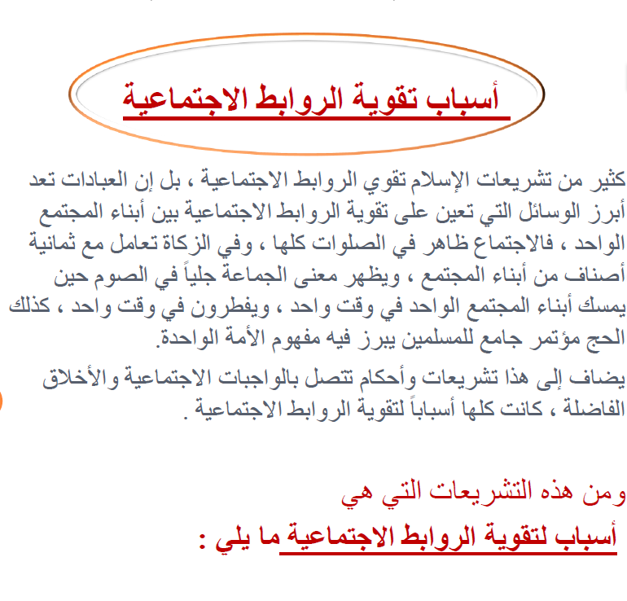

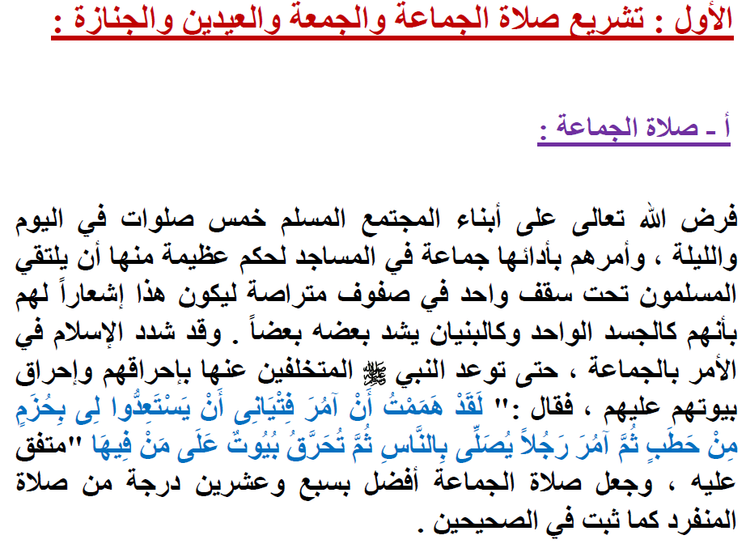
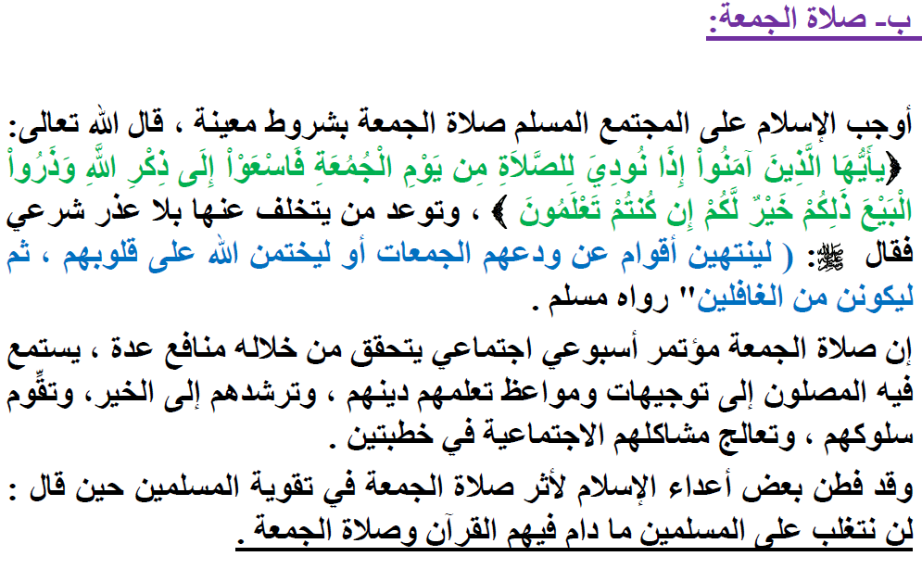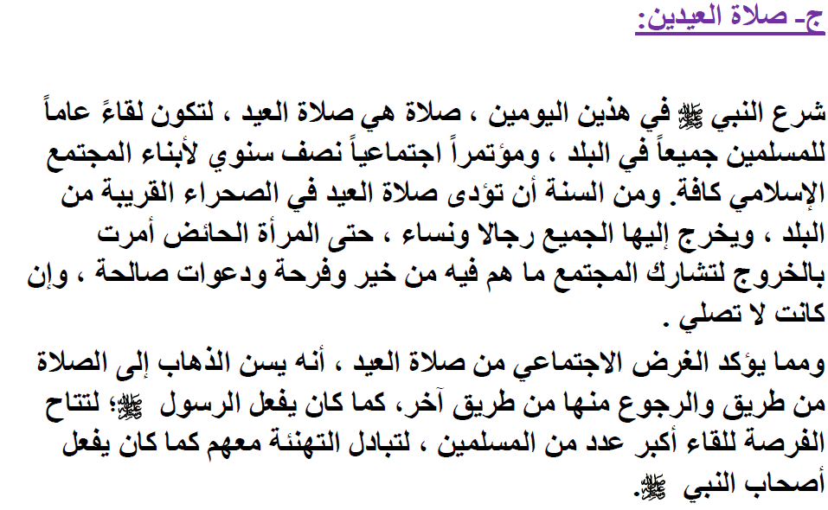الثاني: تشريع الإسلام للواجبات الاجتماعية الخاصة تقوية الروابط الاجتماعية:
عمل الإسلام على تقوية الروابط الاجتماعية بتشريع العديد من الواجبات الخاصة في دائرة الإنسان المحيطة به مباشرة، ومن ذلك ما يلي:
 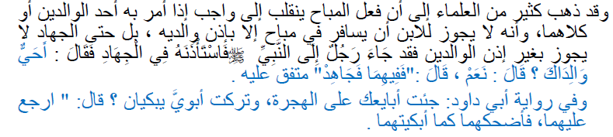 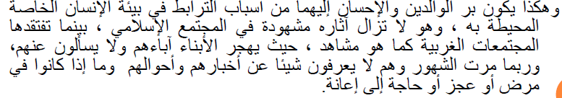 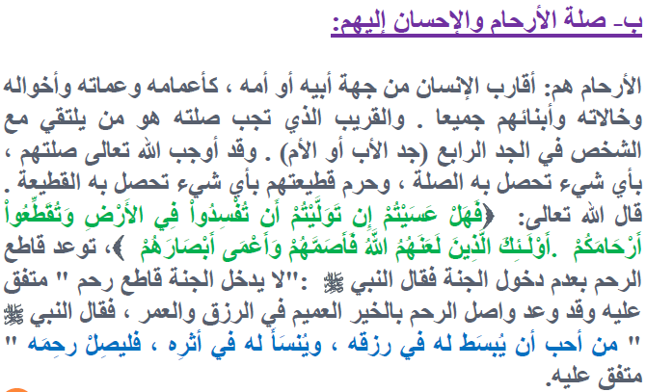 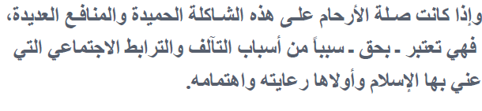 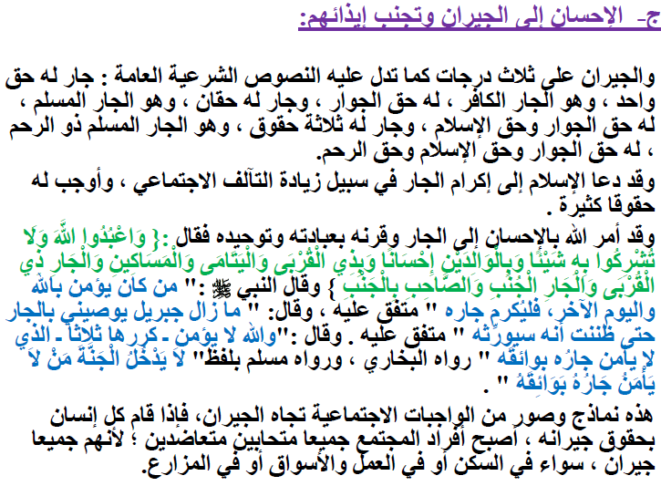 الثالث : دعوة الإسلام إلى أسباب التآلف الاجتماعي العام تقوية للروابط الاجتماعية:
ومما شرعه الإسلام من أسباب التآلف الاجتماعي ،التي انقلبت إلى حقوق ثابتة للمسلم على أخيه المسلم، لا يسعه التساهل فيها أو تركها، ما يلي:
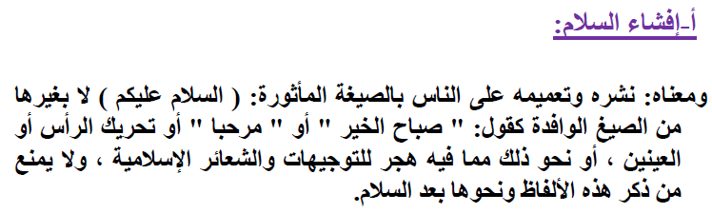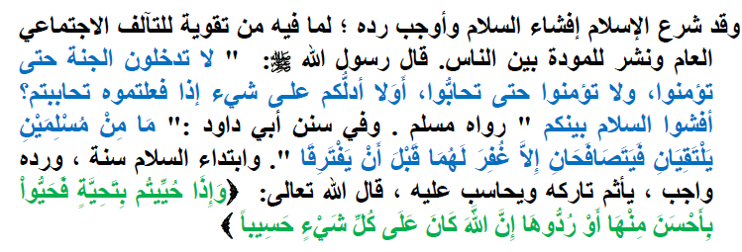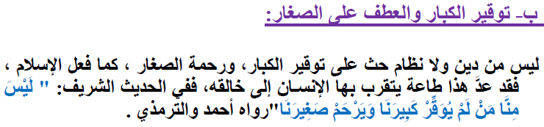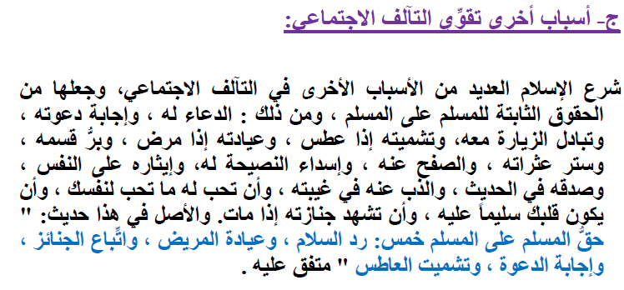
الرابع : دعوة الإسلام إلى الأخلاق الفاضلة تقوية للروابط الاجتماعية:
